Проект
ГОСУДАРСТВЕННЫЙ КОНТРАКТ № ___/02-25-Б
Оказание услуг на продление прав использования и сопровождение ПО «Гранд-Смета»
для нужд Управления Федеральной службы государственной регистрации,
кадастра и картографии по Приморскому краю
ИКЗ: 251254010849025400100100250000000244

г. Владивосток «____»___________2025г.

Управление Федеральной службы государственной регистрации, кадастра и картографии по Приморскому краю в лице заместителя руководителя Управления ______________________________, действующего на основании доверенности от _________. №___________, именуемое в дальнейшем «Государственный заказчик», с одной стороны, и _______________________________, в лице ______________________, действующего на основании ___________, именуемое в дальнейшем «Исполнитель», с другой стороны, совместно именуемые «Стороны», заключили настоящий Контракт о нижеследующем:
1. Предмет Контракта
1.1. Настоящий Контракт заключён Заказчиком в соответствии с нормами Гражданского кодекса Российской Федерации, п. 4 ч. 1 ст. 93 Федерального закона 05.04.2013 № 44-ФЗ «О контрактной системе в сфере закупок товаров, работ, услуг для обеспечения государственных и муниципальных нужд» (далее – Федеральный закон № 44-ФЗ) с Исполнителем по результатам состоявшейся/несостоявшейся закупочной сессии на ЕАТ «Березка» от «___» _________ 2025 г. № ___ на продление прав использования ПО «Гранд-Смета» и сопровождение программ для составления смет и анализа строительной документации ПО «Гранд-Смета» на одно рабочее место (Годовая подписка на обновление версий программы «Гранд-Смета», Годовая подписка на обновление базы данных «ФСНБ-2022») для нужд Управления Федеральной службы государственной регистрации, кадастра и картографии по Приморскому краю.
1.2. Исполнитель обязуется исполнить, а Государственный заказчик обязуется принять и оплатить в соответствии с условиями настоящего Контракта на продление прав использования ПО «Гранд-Смета» и сопровождение программ для составления смет и анализа строительной документации ПО «Гранд-Смета» на одно рабочее место (Годовая подписка на обновление версий программы «Гранд-Смета», Годовая подписка на обновление базы данных «ФСНБ-2022») для нужд Управления Федеральной службы государственной регистрации, кадастра и картографии по Приморскому краю (далее по тексту «Услуга»).
1.3. Количество, характеристики, и качество Услуги указываются в Техническом задании, являющемся неотъемлемой частью настоящего Контракта (Приложение № 1).
2. Цена и порядок расчётов
2.1 Цена Контракта составляет _________ (__________) рублей 00 копеек, с учетом НДС/без учета НДС ___ рублей ___ копеек. Цена Контракта является твердой и определяется на весь срок исполнения контракта. При заключении и исполнении Контракта изменение его существенных условий не допускается, за исключением случаев, предусмотренных статьей 95 Федерального закона № 44-ФЗ.
Цена Контракта включает в себя все расходы, связанные с исполнением настоящего Контракта в полном объёме: оказание услуг на продление прав использования ПО «Гранд-Смета» и сопровождение программ для составления смет и анализа строительной документации ПО «Гранд-Смета» на одно рабочее место, транспортные расходы, расходы по уплате налогов, сборов и других обязательных платежей.
В стоимость обслуживания входят только услуги, перечисленные в Спецификации к контракту.
2.2. Предоплата выполняемых Услуг не предусмотрена.
2.3. Оплата производится безналичным расчетом путем перечисления денежных средств на расчетный счет Исполнителя, указанный в настоящем Контракте. Срок оплаты Заказчиком выполненных работ не более десяти рабочих дней с даты подписания Заказчиком и Акта приемки товаров, работ, услуг по ф. 0510452 (приложение № 2 к Контракту, далее – Акт). Срок приемки оказанных услуг – не позднее 5 рабочих дней с момента предоставления документов об их исполнении.
2.4. Источник финансирования – Федеральный бюджет.
2.5. Все расходы, связанные с исполнением настоящего Контракта, и отдельно не оговоренные в Контракте, Исполнитель несет самостоятельно.
2.6. Заказчик уменьшает суммы, подлежащие уплате юридическому лицу или физическому лицу, в том числе зарегистрированному в качестве индивидуального предпринимателя, на размер налогов, сборов и иных обязательных платежей в бюджеты бюджетной системы Российской Федерации, связанных с оплатой Контракта, если в соответствии с законодательством Российской Федерации о налогах и сборах такие налоги, сборы и иные обязательные платежи подлежат уплате в бюджеты бюджетной системы Российской Федерации Заказчиком.
3. Условия оказания услуг
3.1. Услуги оказываются Исполнителем в соответствии с требованиями законодательства, в соответствии с Техническим заданием (приложение № 1), являющимся неотъемлемой частью настоящего Контракта, иных Приложений к Контракту, а также техническими нормами, требованиями общепринятых стандартов качества, эксплуатационно-техническими и другими нормативными документами, регламентирующими порядок организации выполнения работ и оказания услуг, действующими в Российской Федерации.
3.2. Для реализации услуги Исполнитель передает Заказчику электронные лицензии через электронную почту не позднее 09.07.2025.
3.3. Исполнитель осуществляет сопровождение программного обеспечения по прейскуранту и консультирование по телефону (или E-mail) с момента заключения данного Договора до полного исполнения обязательств.
3.4. Заказчик предоставляет Исполнителю права администратора и полный доступ к директориям ПК «Гранд-Смета», для установки и обновления, отключение антивирусных и других защитных программ.
3.5. Заказчик гарантирует отсутствие эмуляторов ключей, скрытых вирусов и другого программного окружения, препятствующих нормальной инсталляции ПК «Гранд-Смета».
3.6. Заказчик обязан предоставить персональный компьютер с соответствующими техническими требованиями для успешной установки и беспрепятственного обновления ПК «Гранд-Смета».
3.7. При поломке ключа, предъявив его в офис и оплатив стоимость регистрации нового ключа и обновления ПК «Гранд-Смета», выдается новый ключ.
При краже ключа, предъявив справку из Органов внутренних дел о возбуждении уголовного дела и оплатив стоимость регистрации нового ключа и обновления ПК «Гранд-Смета», выдается новый ключ.
В иных случаях утрат новый ключ выдается после оплаты стоимости нового права пользования ПК «Гранд-Смета».
4. Взаимодействие сторон
4.1. Исполнитель вправе:
4.1.1. Требовать своевременной оплаты на условиях, установленных Контрактом, надлежащим образом оказанных и принятых Заказчиком услуг;
4.1.2. Требовать возмещения убытков, уплаты неустоек (штрафов, пеней) в соответствии с разделом 9 настоящего Контракта;
4.1.3. Запрашивать у Заказчика разъяснения и уточнения относительно оказания Услуг в рамках настоящего Контракта.
4.2. Исполнитель обязан:
4.2.1 Оказать услуги надлежащего качества в соответствии с условиями контракта, в сроки, указанные в пункте 5.2 настоящего Контракта.
4.2.2. Предоставлять Заказчику по его требованию документы, относящиеся к предмету настоящего Контракта, а также своевременно предоставлять Заказчику достоверную информацию о ходе исполнения своих обязательств, в том числе о сложностях, возникающих при исполнении Контракта;
4.2.3. Обеспечить соответствие результатов оказанных услуг требованиям качества, безопасности жизни и здоровья, а также иным требованиям безопасности (санитарным нормам и правилам, государственным стандартам), сертификации, лицензирования, установленным законодательством Российской Федерации и Контрактом;
4.2.4. Безвозмездно исправить по требованию Заказчика в течение 5 (пяти) рабочих дней все выявленные недостатки, если в процессе оказания услуг допущены отступления от условий контракта, ухудшившие качество услуг;
4.2.5. Предоставить документы для оплаты не позднее 5 рабочих дней с момента оказания услуги.
4.3. Заказчик вправе:
4.3.1. Требовать от Исполнителя надлежащего исполнения обязательств, установленных Контрактом;
4.3.2. Требовать от Исполнителя своевременного устранения недостатков, выявленных как в ходе приемки, так и в течение гарантийного периода;
4.3.3. Проверять ход и качество выполнения Исполнителем условий настоящего Контракта без вмешательства в оперативно-хозяйственную деятельность Исполнителя;
4.3.4. Требовать возмещения убытков в соответствии с разделом 9 настоящего Контракта, причиненных по вине Исполнителя;
4.3.5. Предложить увеличить или уменьшить в процессе исполнения настоящего Контракта объем оказываемых услуг, предусмотренных Контрактом, не более чем на десять процентов в порядке и на условиях, установленных Федеральным законом № 44-ФЗ;
4.3.6. Принять решение об одностороннем отказе от исполнения настоящего Контракта в соответствии с гражданским законодательством и гл.13 настоящего Контракта.
4.3.7. До принятия решения об одностороннем отказе от исполнения Контракта провести экспертизу оказанных услуг с привлечением экспертов, экспертных организаций, выбор которых осуществляется в соответствии с Федеральным законом № 44-ФЗ.
4.4. Заказчик обязан:
4.4.1. Представить Исполнителю оборудование, подлежащее утилизации;
4.4.2. Обеспечить контроль за исполнением Контракта, в том числе на отдельных этапах его исполнения;
4.4.3. Принять и оплатить качественно оказанные услуги в соответствии с настоящим Контрактом;
4.4.4. Провести экспертизу оказанных услуг для проверки их соответствия условиям Контракта в соответствии с Федеральным законом № 44-ФЗ.
4.4.5. Требовать уплаты неустоек (штрафов, пеней) в соответствии с разделом 9 настоящего Контракта.
5. Сроки оказания услуг
5.1. Начало оказание услуг – с 09.07.2025.
5.2. Срок оказания услуг – в течение одного календарного года.
6. Срок действия Контракта
6.1. Срок действия Контракта: с момента заключения Контракта по __.07.2026. Окончание срока действия Контракта не влечет прекращения неисполненных обязательств Сторон по Контракту.
7. Порядок оказания услуг
7.1. Услуги оказываются по заявкам Заказчика.
7.2. Оказание услуг осуществляется силами и средствами Исполнителя по месту нахождения Исполнителя, передача оборудования, подлежащего утилизации – из офисных зданий Заказчика в г. Владивосток.
7.3. Заказчик передает Исполнителю оборудование, подлежащее утилизации, по акту приема-передачи списанного имущества (Приложение № 2 к Техническому заданию).
7.4. С момента передачи такого имущества ответственность за его сохранность переходит к Исполнителю.
7.5. За 1 день до окончательной сдачи услуг Исполнитель обязан уведомить Заказчика о готовности оказываемых услуг к сдаче.
7.6. Заказчик в течение 5 рабочих дней со дня получения акта об оказании услуг и отчетных документов осуществляет проверку оказанных Исполнителем услуг по Контракту на предмет соответствия оказанных услуг требованиям и условиям Контракта, принимает оказанные услуги, подписывает в ЕИС документ о приемке или отказывает в приемке, направляя мотивированный отказ от приемки услуг.
7.7. Для проверки результатов оказанных услуг в части их соответствия условиям Контракта Заказчик проводит экспертизу. Экспертиза результатов оказанных услуг может проводиться Заказчиком своими силами или к ее проведению могут привлекаться независимые эксперты (экспертные организации) на основании контрактов, заключенных в соответствии с Федеральным законом № 44-ФЗ.
7.8. В случае отказа Заказчика от приемки услуг им составляется акт с перечнем выявленных недостатков и с указанием сроков их устранения. Указанный акт в течение одного рабочего дня с даты его подписания направляется Заказчиком Исполнителю.
7.9. Выявленные недостатки устраняются Исполнителем за свой счет.
8. Ответственность Сторон
8.1. В случае неисполнения или ненадлежащего исполнения своих обязательств по настоящему контракту стороны несут ответственность в соответствии с положениями статьи 34 Федерального закона № 44-ФЗ.
Размеры штрафов устанавливаются контрактом в порядке, предусмотренном правилами, утвержденными Постановлением Правительства РФ от 30.08.2017. № 1042.
9. Порядок разрешения споров
9.1. Споры и разногласия, возникающие по настоящему Контракту, подлежат досудебному урегулированию, разрешению в претензионном порядке. Срок ответа на претензию – 5 (пять) рабочих дней с даты получения, а при недостижении согласия – в Арбитражном суде Приморского края.
9.2. Претензия оформляется в электронной форме и направляется на электронную почту одной из Сторон, указанную в Контракте. В претензии перечисляются допущенные при исполнении Контракта нарушения со ссылкой на соответствующие положения Контракта или его приложений, отражаются стоимостная оценка ответственности (неустойки), а также действия, которые должны быть произведены Стороной для устранения нарушений.10.3. В случае недостижения согласия по спорному вопросу, в том числе в случае не проведения переговоров в срок, указанный в п.9.1, спор подлежит рассмотрению в порядке, установленном действующим процессуальным законодательством Российской Федерации.
10. Требования к качеству оказываемых услуг и гарантийные обязательства. Обеспечение исполнения контракта и гарантийных обязательств
10.1. Обеспечение исполнения настоящего Контракта и гарантийных обязательств по нему не предусмотрено.
10.2. Исполнитель гарантирует Заказчику качество оказания услуг в соответствии с требованиями, предусмотренными технической документацией, требованиями нормативных документов и Контрактом. Гарантийный срок установлен на период действия Контракта.

11. Технические требования к компьютеру

11.1. Для установки и обновления программного комплекса Гранд-Смета на компьютере Заказчика обязательно наличие:
-исправного устройства для чтения DVD-ROM, свободного USB -порта с интерфейсом 2.0 или 3.0 не менее 3 штук
-оперативная память от 2Гб до 4 Гб;
-процессор 2000 и выше, 2Ггц;
-лицензионная операционная система Windows XP Service Pack 3, Windows 7, 8, 8.1, 10;
-файловая система NTFS, свободное место на диске не менее 10 Gb;
-права администратора и полный доступ к директориям ПК «Гранд-Смета», для установки и обновления, отключение антивирусных и других защитных программ;
-отсутствие эмуляторов ключей, скрытых вирусов и другого программного окружения, препятствующих нормальной инсталляции ПК «Гранд-Смета» (не более 20 минут).
При несоблюдении вышеназванных требований Исполнитель не гарантирует корректную установку, обновления и работоспособность программного обеспечения на компьютере Пользователя.

12. Порядок изменения условий Контракта и порядок его расторжения в связи с односторонним отказом
12.1. Возможность сторон изменить условия Контракта:
Изменение существенных условий Контракта при его исполнении допускается по соглашению сторон в соответствии со ст. 95 Федерального закона № 44-ФЗ в следующих случаях:
12.1.1. Возможность изменения условий Контракта предусмотрена документацией и настоящим Контрактом:
а) при снижении цены контракта без изменения предусмотренных контрактом количества товара, объема или услуги, качества поставляемого товара, выполняемой, оказываемой услуги и иных условий контракта;
б) если по предложению Заказчика увеличиваются предусмотренные контрактом количество товара, объем работы или услуги не более чем на десять процентов или уменьшаются предусмотренные контрактом количество поставляемого товара, объем выполняемой или оказываемой услуги не более чем на десять процентов. При этом по соглашению сторон допускается изменение с учетом положений бюджетного законодательства Российской Федерации цены контракта пропорционально дополнительному количеству товара, дополнительному объему или услуги исходя из установленной в контракте цены единицы товара, или услуги, но не более чем на десять процентов цены контракта. При уменьшении предусмотренных контрактом количества товара, объема или услуги стороны контракта обязаны уменьшить цену контракта исходя из цены единицы товара, или услуги. Цена единицы дополнительно поставляемого товара (объема или услуги) или цена единицы товара (объема или услуги) при уменьшении предусмотренного контрактом количества поставляемого товара должна определяться как частное от деления первоначальной цены контракта на предусмотренное в контракте количество такого товара;
12.1.2. В случаях, предусмотренных пунктом 6 статьи 161 Бюджетного кодекса Российской Федерации, при уменьшении ранее доведенных до государственного заказчика, как получателя бюджетных средств лимитов бюджетных обязательств. При этом государственный заказчик в ходе исполнения контракта обеспечивает согласование новых условий контракта, в том числе цены и (или) сроков исполнения контракта и (или) количества товара, объема или услуги, предусмотренных контрактом. Сокращение количества товара, объема или услуги при уменьшении цены контракта осуществляется в соответствии с методикой, утвержденной Правительством Российской Федерации. Принятие заказчиком решения об изменении контракта в связи с уменьшением лимитов бюджетных обязательств осуществляется исходя из соразмерности изменения цены контракта и количества товара, объема или услуги. В случае если наступление указанных обстоятельств обусловливает невозможность исполнения заказчиком бюджетных обязательств, вытекающих из контракта, заказчик исходит из необходимости исполнения в первоочередном порядке обязательств, вытекающих из контракта, предметом которого является поставка товара, необходимого для нормального жизнеобеспечения (в том числе продовольствие, средства для оказания скорой, в том числе скорой специализированной, медицинской помощи в экстренной или неотложной форме, лекарственные средства, топливо), и (или) по которому поставщиком (подрядчиком, исполнителем) обязательства исполнены.
12.1.3. При исполнении Контракта по согласованию Заказчика с поставщиком (подрядчиком, исполнителем) допускается поставка товара, выполнение или оказание услуги, качество, технические и функциональные характеристики (потребительские свойства) которых являются улучшенными по сравнению с качеством и соответствующими техническими и функциональными характеристиками, указанными в контракте. В этом случае соответствующие изменения должны быть внесены заказчиком в реестр контрактов, заключенных Заказчиком.
12.2. Все изменения и дополнения к настоящему Контракту осуществляются путем подписания Сторонами дополнительных соглашений к настоящему Контракту. Подписанные Сторонами дополнительные соглашения к настоящему Контракту являются его неотъемлемой частью.
12.3. Расторжение Контракта допускается по соглашению Сторон, по решению суда, в случае одностороннего отказа Стороны Контракта от исполнения Контракта в соответствии с гражданским законодательством.
Заказчик вправе принять решение об одностороннем отказе от исполнения контракта в следующих случаях:
а) в случае нарушения Исполнителем условий (в том числе сроков) оказания услуг и/или не предоставления услуг, установленных настоящим Контрактом.
б) в случае нарушения Исполнителем качества оказания услуг, установленных настоящим Контрактом,
в) в случае, если заказчиком проведена экспертиза оказанных услуг с привлечением экспертов, экспертных организаций, решение об одностороннем отказе от исполнения контракта может быть принято заказчиком только при условии, что по результатам экспертизы оказанных услуг, в заключении эксперта, экспертной организации будут подтверждены нарушения условий контракта, послужившие основанием для одностороннего отказа заказчика от исполнения контракта.
12.4. Решение Заказчика об одностороннем отказе от исполнения контракта оформляется в соответствии со ст.95 Федерального закона № 44-ФЗ.
12.5. Решение об одностороннем расторжении контракта направляется второй стороне по адресу второй стороны, указанному в реквизитах настоящего Контракта, по адресу электронной почты.
12.6. Решение Заказчика об одностороннем отказе от исполнения Контракта вступает в силу и контракт считается расторгнутым через десять дней с даты надлежащего уведомления Заказчиком Исполнителя об одностороннем отказе от исполнения Контракта.
12.7. Сведения об Исполнителе, с которым контракт был расторгнут в связи с односторонним отказом Заказчика от исполнения Контракта, включаются в установленном Федеральным законом № 44-ФЗ порядке в реестр недобросовестных поставщиков.
12.8. Исполнитель вправе принять решение об одностороннем отказе от исполнения контракта в следующих случаях:
а) в случае нарушения Заказчиком сроков приемки оказанных услуг, установленных настоящим Контрактом более чем на 5 рабочих дней.
б) в случае нарушения Заказчиком срока оплаты оказанных услуг более чем на 10 банковских дней.
* Решение об одностороннем расторжении Контракта должно содержать дату принятия такого решения, причину принятия решения с указанием положений настоящего Контракта, которые были нарушены второй стороной, а также подпись лица, имеющего право действовать от имени стороны, принявшей решение об одностороннем расторжении Контракта.
12.9. Исполнитель не вправе принять решение об одностороннем расторжении настоящего Контракта, если Заказчиком не нарушаются условия настоящего Контракта.
13. Форс-мажор
13.1. Стороны освобождаются от ответственности за неисполнение или ненадлежащее исполнение обязательств по настоящему Контракту, если такое неисполнение явилось следствием обстоятельств непреодолимой силы, возникших после заключения Контракта, в результате событий чрезвычайного характера (пожара, стихийных бедствий, войны, военных операций и т.п.), не позволяющих Сторонам исполнить обязательства по настоящему Контракту, или других непредвиденных обстоятельств, не зависящих от воли Сторон, если эти обстоятельства непосредственно повлияли на исполнение настоящего Контракта.
13.2. При наступлении условий, указанных в п.13.1 настоящего Контракта, срок выполнения Сторонами обязательств по Контракту отодвигается соразмерно времени, в течение которого действуют такие обстоятельства и их последствия.
13.3. При наступлении обстоятельств, указанных в п.13.1, Сторона обязана незамедлительно уведомить другую Сторону о начале и прекращении действия указанных обстоятельств.
14. Заключительные положения
14.1. Государственный контракт заключен сторонами в форме электронного (бумажного) документа путем подписания его электронными подписями на площадке оператора – ЕАТ «Березка», либо в письменной форме.
14.2. Все изменения, дополнения и приложения к настоящему Контракту после его заключения действительны лишь в случае, если они совершены в письменной форме, подписаны уполномоченными на то представителями Сторон и скреплены печатями Сторон, либо вышеуказанные изменения составлены техническими средствами оператора – ЕАТ «Березка»».
14.3. Все уведомления и сообщения, направляемые в соответствии с настоящим Контрактом или в связи с ним, должны быть составлены в электронном виде с обязательным отправлением по электронной почте, указанной в реквизитах настоящего контракта или по иным каналам электронных средств связи, позволяющих фиксировать получение сообщений.
14.4. При исполнении контракта перемена Исполнителя не допускается, за исключением случаев, предусмотренных Федеральным законом 44-ФЗ.
14.5. Во всем остальном, не предусмотренном настоящим контрактом, стороны будут руководствоваться действующим законодательством Российской Федерации.
14.6. К настоящему контракту прилагаются и являются неотъемлемой частью: Приложение № 1 – Спецификация, Приложение № 2 – Образец Акта приемки товаров, работ, услуг.

15. Адреса и банковские реквизиты Сторон:

ГОСУДАРСТВЕННЫЙ ЗАКАЗЧИК: |  | ИСПОЛНИТЕЛЬ:
Управление Федеральной службы государственной регистрации, кадастра и картографии по Приморскому краю | Название организации
690090, г. Владивосток,  ул. Посьетская, д.48 | Юридический адрес
690090, г. Владивосток,  ул. Посьетская, д.48 | Почтовый адрес
(423) 2 413-413 | Телефоны
zakupki@r25.rosreestr.ru | Адрес эл.почты
2540108490/254001001 | ИНН/КПП
Дальневосточное ГУ Банка России г. Владивосток | Наименование банка
03211643000000012000,  03201W00760 | Расчётный счёт
40102810545370000012 | Корр. счёт
010507002 | БИК
74971110 | ОКПО
05701000 | ОКТМО
12 | ОКФС
Государственный заказчик:  Заместитель руководителя Управления  ______________________ /___________/ |  | Исполнитель:  _________________________________  _________________ /____________/

Приложение № 1
к государственному контракту №____/02-25-Б
от «___» ________ 2025 г.

СПЕЦИФИКАЦИЯ

Наименование | Единица измерения | Количество | Цена
Продление прав использования ПО «Гранд-Смета» (Годовая подписка на обновление версий программы «Гранд-Смета») | штука | 1
Сопровождение программ для составления смет и анализа строительной документации ПО «Гранд-Смета» (Годовая подписка на обновление базы данных «ФСНБ-2022») | штука | 1
Передача права на использование эквивалента ПО невозможна в соответствии с пунктом 1 части 1 ст. 33 Федерального закона от 05.04.2013 № 44-ФЗ «О контрактной системе в сфере закупок товаров, работ, услуг для обеспечения государственных и муниципальных нужд», так как необходимо обеспечить его совместимость с используемым Заказчиком ПО - программа «Гранд-Смета».

Итого: ___________________(____________) рублей __ копеек

ТЕХНИЧЕСКОЕ ЗАДАНИЕ
Лицензиат должен обладать исключительными правами на ПО на момент подписания договора, иметь соответствующий лицензионный (сублицензионный) договор, позволяющий предоставить Заказчику неисключительные права.
Передача прав на обновления ПО должна сопровождаться передачей Заказчику оформленных в соответствии с законодательством Российской Федерации копий сертификатов, соглашений, свидетельств или иных документов, подтверждающих предоставление прав на программное обеспечение. Статус подтверждаются сертификатом или свидетельством от производителей программного обеспечения Международной группы компаний «ГРАНД» (МГК «ГРАНД»). Копию сертификата (свидетельства) Лицензиат предоставляет одновременно с передачей прав на обновления ПО.
Лицензиат гарантирует отсутствие компьютерных вирусов и прочих вредоносных программ, в случае передачи обновлений ПО на материальном носителе (компакт диски CD/DVD или USB носитель).
Лицензиат предоставляет возможность получения Заказчиком консультаций при возникающих вопросах по установке обновлений, а также в случае сбоев при установке обновлений, сбоях, некорректной работе ПО.
Поставляемые неисключительные права на использование ПО должны обеспечивать Заказчику следующие возможности:
- своевременное обновление и актуализация ПО, сопровождение услуг, включая обязательную поддержку обновлений к ПО;
- неограниченное количество обращений в информационно-техническую службу Лицензиата программных средств в случае возникновения технических проблем в процессе его эксплуатации.
В процессе передачи прав Лицензиат не должен подвергать информационную систему и программное обеспечение, используемое Заказчиком, угрозе заражения компьютерными вирусами и иными вредоносными программами, а также соблюдать требования к защите информации Заказчика от несанкционированного доступа.
Лицензиат не должен разглашать и использовать конфиденциальную информацию, принадлежащую Заказчику, которая может стать ему известной в ходе исполнения Контракта.

Приложение № 2
к Государственному контракту № __/02-25-Б
от «____» _____________ 2025 г.

(ФОРМА)
Акт приемки товаров, работ, услуг

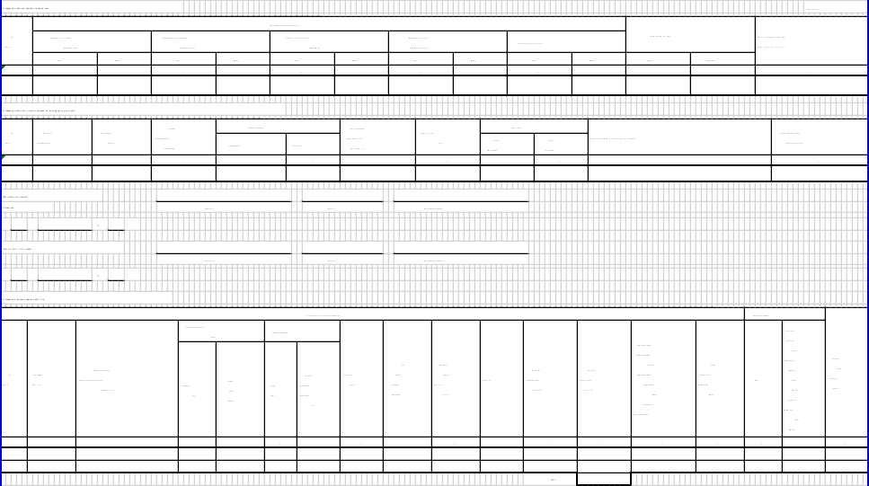
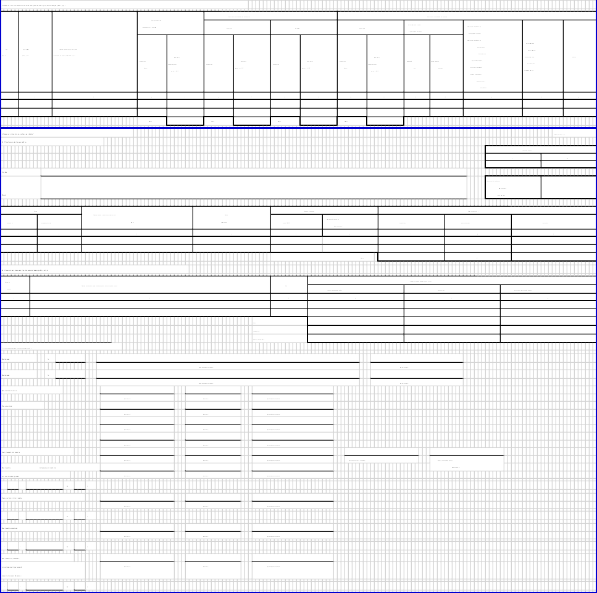

В случае если Исполнитель освобожден от уплаты НДС необходимо указать на основании чего освобожден от уплаты, в соответствии с данными, представленными Исполнителем

